
МИНОБРНАУКИ РОССИИ
Федеральное государственное бюджетное образовательное учреждение
высшего образования
«МИРЭА − Российский технологический университет»
РТУ МИРЭА
Институт информационных технологий (ИИТ)
Кафедра прикладной математики (ПМ)

ОТЧЕТ ПО ПРАКТИЧЕСКОЙ РАБОТЕ
по дисциплине «Модели и методы предиктивной аналитики»

Практическое занятие № 4

Студент группы ИНБО-01-17 | ИМБО-02-22, Ким Кирилл Сергеевич | (подпись)
Преподаватель | Крынецкий Борис Алексеевич, преподаватель | (подпись)
Отчет представлен | «___»________202__г.

Москва 2025 г.
СОДЕРЖАНИЕ
ПРАКТИЧЕСКАЯ РАБОТА 4 3
Введение 3
Шаги выполнения 3
Результат работы: 5
Вывод: 6
Список использованных источников и литературы: 6
ПРИЛОЖЕНИЯ 7
Приложение А 8

ПРАКТИЧЕСКАЯ РАБОТА 4

Введение
Цель
Провести анализ колебаний временного ряда, полученного в результате выполнения первой работы, по принципу разделения быстрых и медленных движений на основе теории пропорций. Далее необходимо провести анализ по обобщенной сдвиговой функции для выявления почти периодов. Также нужно оценить трендовые характеристики временного ряда на предмет наличия в данных участков ограниченного роста и интенсивного роста при помощи построения, соответствующих анаморфоз, выявить их характеристики.
  - Шаги выполнения
Для выполнения работы были использованы данные, полученные через API новостного портала https://open-meteo.com
В результате запроса был сформирован набор публикаций по различным категориям (технологии, бизнес, спорт и др.).
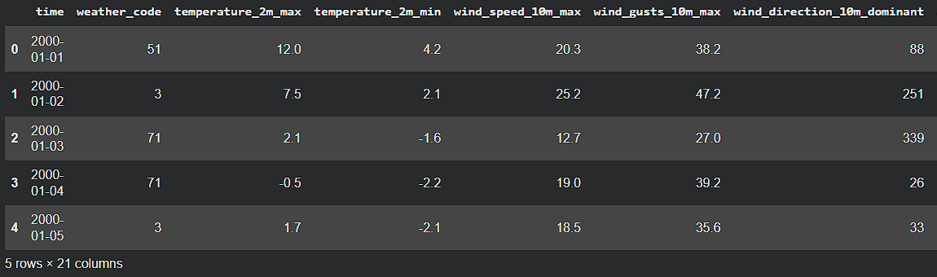
Рисунок 1 – Данные
Анализ колебаний: разделение на быстрые и медленные движения. По теории пропорций, любой сигнал можно представить как сумму компонент разного временного масштаба: медленное движение = тренд + низкочастотная сезонность (например, годовая), быстрое движение = шум + высокочастотные флуктуации (недельные, суточные остатки) представлено на Рисунке 2.
Размер окна: 30 дней (1 месяц)
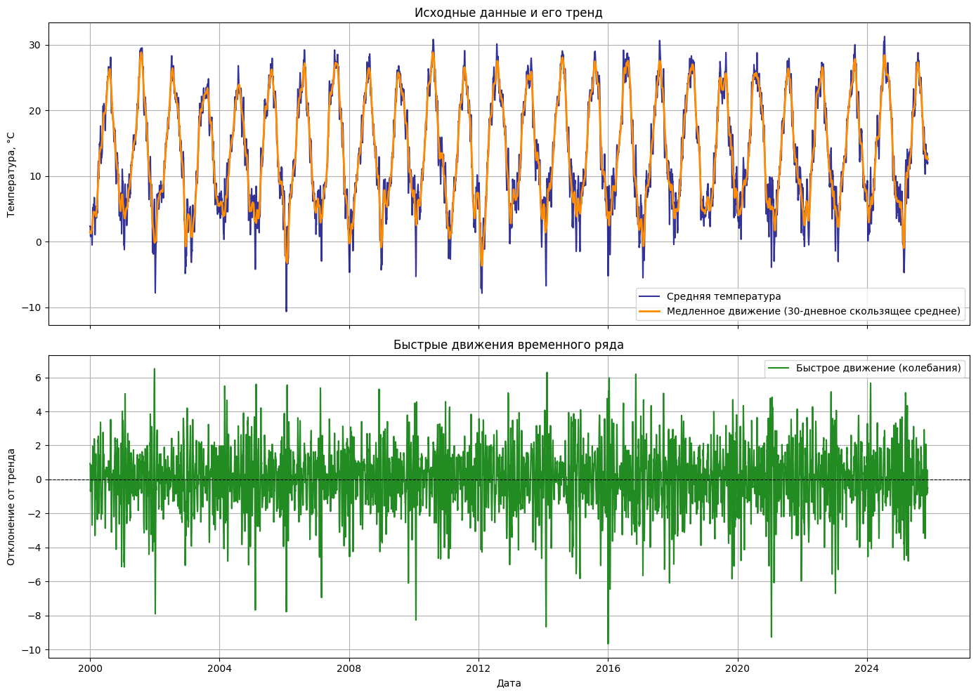
Рисунок 2 – Тренд и быстрые движения временного ряда

Построили обобщённую сдвиговую функцию, можно выявлять как отдельные локальные минимумы, так и такие значения τ или ∆t, при которых образуются «каналы» минимумов при фиксированном значении одной из переменных на Рисунке 3 формула сдвиговой функции.
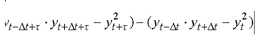
Рисунок 3 – Сдвиговая функция
Значимые почти-периоды: [4, 10, 16, 20, 26, 31, 36, 40, 44, 319, 323, 328, 332, 337, 340, 345, 350, 354, 359, 362, 366, 369, 371, 379, 382, 390, 399, 405, 413, 683, 687, 693, 697, 705, 708, 714, 719, 724, 728] дней на Рисунке 4. 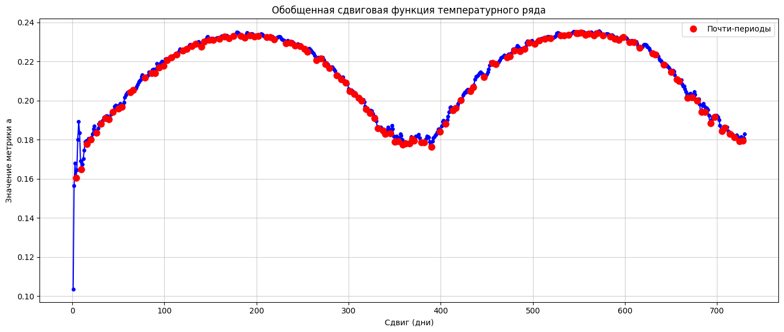
Рисунок 4 – Почти периодов в данных
Для анализа типов роста использовалось скользящее окно размером 90 дней. Оценивалось 5 типов ростовых моделей:
Модели интенсивного роста:
- Модель Гомперца
- Модель Интенсивный
- Экспоненциальный рост
Модели ограниченного роста
- Степенной рост
- Логистический рост
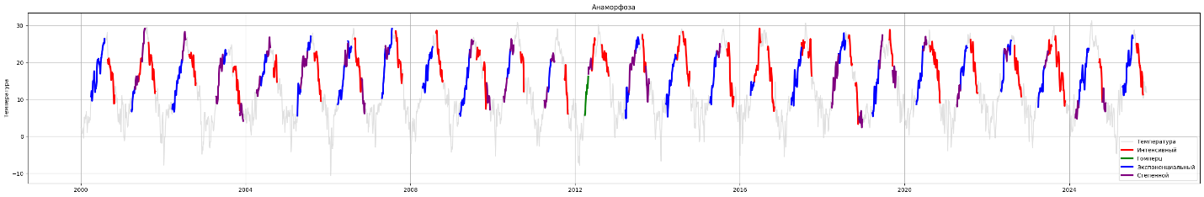
Рисунок 6 – Построены анаморфозы для каждого типа роста
  - Результат работы:
Данную работу можете увидеть в блокноте Jupyter Notebook.
https://colab.research.google.com/drive/1oX2fL8S08a1AZY-ki8uU82N2Peb_zuJr?usp=sharing
  - Вывод:
В ходе работы был проведен анализ временного ряда данных.
  - Список использованных источников и литературы:
- Ростовцев В.С. Искусственные нейронные сети,
Издательство "Лань", 2019. — 216 с. — URL: https://e.lanbook.com/book/122180
- Араки М. Манга: Машинное обучение,
Издательство "ДМК Пресс", 2020. — 214 с. — URL: https://e.lanbook.com/book/179473
- Платонов, А. В. Машинное обучение : учебное пособие для вузов / А. В. Платонов. — Москва : Издательство Юрайт, 2022. — 85 с. — (Высшее образование). — ISBN 978-5-534-15561-7. — Текст : электронный // Образовательная платформа Юрайт [сайт]. — URL: https://urait.ru/bcode/508804

ПРИЛОЖЕНИЯ
Приложение А — код на языке программирование Python

  - Приложение А
import pandas as pd
import numpy as np
import matplotlib.pyplot as plt
from sklearn.linear_model import LinearRegression
from sklearn.metrics import r2_score
from scipy.signal import argrelextrema
import warnings

warnings.filterwarnings("ignore")

# Загрузка данных
df = pd.read_csv('daily_storm_data_novorossiysk.csv', parse_dates=['time'])
df = df.set_index('time').sort_index()

# Используем температуру как основной показатель для анализа
y = df['temperature_2m_avg'].values
dates = df.index
raw_y = y.copy()

# Сглаживание для удаления шума
y = pd.Series(y).rolling(window=7, center=True).mean().fillna(method='bfill').fillna(method='ffill').values

# 1. Разделение на быстрые и медленные движенияЕМЕННОГО РЯДА

window_size = 30
slow_movement = pd.Series(y).rolling(window=window_size, center=True, min_periods=1).mean()
fast_movement = y - slow_movement

fig1, (ax1, ax2) = plt.subplots(2, 1, figsize=(14, 10), sharex=True)

ax1.plot(dates, y, label='Средняя температура', color='navy', alpha=0.8)
ax1.plot(dates, slow_movement, label=f'Медленное движение ({window_size}-дневное скользящее среднее)',
color='darkorange', linewidth=2)
ax1.set_ylabel('Температура, °C')
ax1.set_title('Исходные данные и его тренд')
ax1.legend()
ax1.grid(True)

ax2.plot(dates, fast_movement, label='Быстрое движение (колебания)', color='forestgreen')
ax2.axhline(0, color='black', linestyle='--', linewidth=0.8)
ax2.set_xlabel('Дата')
ax2.set_ylabel('Отклонение от тренда')
ax2.set_title('Быстрые движения временного ряда')
ax2.legend()
ax2.grid(True)

plt.tight_layout()
plt.show()

# 2. Сдвиговая функция

def calculate_shift_function(y_data, delta_t, max_tau):
n = len(y_data)

z_metric = np.full(n, np.nan)
for t in range(delta_t, n - delta_t):
try:
val = (y_data[t - delta_t] * y_data[t + delta_t]) / (y_data[t] ** 2)
if val > 0:
z_metric[t] = np.log(val)
except:
pass

a_tau = []
valid_taus = []

for tau in range(1, max_tau + 1):
diffs = []
for t in range(delta_t, n - delta_t - tau):
v1 = z_metric[t]
v2 = z_metric[t + tau]
if not np.isnan(v1) and not np.isnan(v2):
diffs.append(abs(v2 - v1))

if len(diffs) > 10:
a_tau.append(np.mean(diffs))
valid_taus.append(tau)

return np.array(valid_taus), np.array(a_tau)

DELTA_T = 2
MAX_TAU = 365*2

taus, a_vals = calculate_shift_function(y, DELTA_T, MAX_TAU)

fig2, ax = plt.subplots(figsize=(14, 6))
ax.plot(taus, a_vals, 'b-o', markersize=4, linewidth=1.5)

# Находим локальные минимумы - почти периоды
min_idx = argrelextrema(a_vals, np.less)[0]
ax.plot(taus[min_idx], a_vals[min_idx], 'ro', markersize=8, label='Почти-периоды')

ax.set_title(f'Обобщенная сдвиговая функция температурного ряда')
ax.set_xlabel('Сдвиг (дни)')
ax.set_ylabel('Значение метрики a')
ax.grid(True, alpha=0.6)
ax.legend()

# Выводим найденные периоды
significant_periods = taus[min_idx][a_vals[min_idx] < np.percentile(a_vals, 25)]
print(f"Значимые почти-периоды: {significant_periods} дней")

plt.tight_layout()
plt.show()

# 3. Оценка трендовых характеристик

def evaluate_trends(segment):
n = len(segment)
if n < 5:
return np.zeros(5)

t = np.arange(1, n + 1).reshape(-1, 1)
y_val = segment

# Вычисляем производную (скорость изменения)
dy = np.zeros(n)
dy[1:-1] = (y_val[2:] - y_val[:-2]) / 2
dy[0] = dy[1]
dy[-1] = dy[-2]

# Относительная скорость роста
with np.errstate(divide='ignore', invalid='ignore'):
growth_rate = dy / y_val

scores = np.zeros(5) # 5 типов роста

# 1. Интенсивный рост (1/y ~ t)
try:
Y = 1 / y_val
model = LinearRegression().fit(t, Y)
scores[0] = r2_score(Y, model.predict(t))
except:
pass

# 2. Гомперц (ln(dy/y) ~ t)
try:
mask = (growth_rate > 0) & (y_val > 0)
if np.sum(mask) > n // 3:
X = t[mask]
Y = np.log(growth_rate[mask])
model = LinearRegression().fit(X, Y)
if model.coef_[0] < 0: # Замедление роста
scores[1] = r2_score(Y, model.predict(X))
except:
pass

# 3. Экспоненциальный (ln(y) ~ t)
try:
Y = np.log(y_val)
model = LinearRegression().fit(t, Y)
if model.coef_[0] > 0: # Рост
scores[2] = r2_score(Y, model.predict(t))
except:
pass

# 4. Степенной (ln(y) ~ ln(t))
try:
X = np.log(t)
Y = np.log(y_val)
model = LinearRegression().fit(X, Y)
scores[3] = r2_score(Y, model.predict(X))
except:
pass

# 5. Логистический (dy/y ~ y)
try:
X = y_val.reshape(-1, 1)
Y = growth_rate
model = LinearRegression().fit(X, Y)
if model.coef_[0] < 0: # Замедление с ростом
scores[4] = r2_score(Y, model.predict(X))
except:
pass

return scores

# Параметры анализа
WINDOW_SIZE = 90
STEP = 30
R2_THRESHOLD = 0.6

COLORS = {
1: 'red', # Интенсивный
2: 'green', # Гомперц
3: 'blue', # Экспоненциальный
4: 'purple', # Степенной
5: 'orange' # Логистический
}

MODEL_NAMES = {
1: 'Интенсивный',
2: 'Гомперц',
3: 'Экспоненциальный',
4: 'Степенной',
5: 'Логистический'
}

# Анализ трендов по скользящим окнам
trend_map = np.zeros(len(y), dtype=int)
trend_scores = np.zeros(len(y))

for i in range(0, len(y) - WINDOW_SIZE, STEP):
segment = y[i:i + WINDOW_SIZE]
scores = evaluate_trends(segment)

best_score = np.max(scores)
best_model_idx = np.argmax(scores) + 1

if best_score > R2_THRESHOLD:
# Заполняем область вокруг центра окна
center = i + WINDOW_SIZE // 2
start_fill = max(0, center - STEP // 2)
end_fill = min(len(y), center + STEP // 2)

for idx in range(start_fill, end_fill):
if best_score > trend_scores[idx]:
trend_scores[idx] = best_score
trend_map[idx] = best_model_idx

# Визуализация результатов
fig4, ax1 = plt.subplots(figsize=(30, 5))

# Исходные данные с классификацией
ax1.plot(dates, y, color='lightgray', alpha=0.7, label='Температура')
added_labels = set()

for model_id, color in COLORS.items():
mask = trend_map == model_id

# Находим непрерывные сегменты
padded_mask = np.concatenate(([False], mask, [False]))
diff = np.diff(padded_mask.astype(int))

starts = np.where(diff == 1)[0]
ends = np.where(diff == -1)[0]

for start, end in zip(starts, ends):
if end - start > 7: # Минимальная длина сегмента
label = MODEL_NAMES[model_id] if MODEL_NAMES[model_id] not in added_labels else ""
ax1.plot(dates[start:end], y[start:end], color=color,
linewidth=3, label=label)
added_labels.add(MODEL_NAMES[model_id])

ax1.set_title('Анаморфоза')
ax1.set_ylabel('Температура')
ax1.legend()
ax1.grid(True)

plt.tight_layout()
plt.show()

